Образовательная область: Познание
Раздел: ФЭМП
Тема: Число и цифра 6. Образование числа 6.
Цель: Знать образование числа 6.
Задачи: Формировать умение образовывать число 6, узнавать и называть числа 1-6. Развивать навыки прямого и обратного счета, развивать логическое мышление, ориентировку во времени. Воспитывать у детей устойчивый интерес к познавательной деятельности.
Словарная работа / vocabulary work: число, цифра.
Оборудование: карточки с заданиями, фасоль, мяч, изображение Арбузика, полотно с карманами, раздаточный материал.
Ход занятия /:
Этапы | Деятельность | Учет
 |  | + | -
Мотивационный | Дети, откуда-то доносится музыка! Давайте же найдем ее источник! Это к нам пришел Арбузик! Давайте с ним поздороваемся. Он хочет познакомить нас с цифрой и числом и принес нам портфель с очень интересными заданиями. Попробуем решить их? Давайте откроем портфель счетом: «1, 2, 3, 4, 5, 6» и в обратном порядке «6, 5, 4, 3, 2, 1».  Для начала давайте решим примеры (приложение 1, задание 1).  Детям предлагаются примеры и они называют ответ.  Значит с какой цифрой и каким числом мы будем знакомиться сегодня? Давайте назовем это число на других языках.  А теперь давайте пройдем по дорожкам (приложение 1, задание 2)  1-2-3-4-5-6. Вот мы и пришли! Давайте каждый внимательно посмотрим на свою дорожку. Все ли на ней правильно? А с каким числом мы знакомимся сегодня?  Дети добавляют недостающее семя, чтобы количество стало равным 6.  А теперь пройдите за столы, согласно арбузам на вашей карточке.
Организационный | 1 центр у доски:  - Состав числа 6.  На доске расположено полотно с карманами, разделенное на две половины. Педагог предлагает детям расположить арбузы так, чтобы сумма в каждом ряду была равна 6 (1 и 5, 2 и 4 и т.д.) (Приложение 2.1)  - Продолжи логический ряд. (Приложение 1, задание 3). Детям предлагаются карточки с логическими рядами и фишки для заполнения. Дети подбирают нужные и закрывают пустые квадраты.  - Работа со схемой «Найди нужный арбуз» (Приложение 1, задание 4). Каждому ребенку предлагается схема, по которой каждый ребенок находит зашифрованный арбуз.  - центр:  - Пазл «Цифра и число» (Приложение 1, задание 5)  - Математический пазл «Арбуз» (Приложение 1, задание 6)  - Лабиринт с фасолью (Приложение 1, задание 7)  Детям предлагается лабиринт, путь по которому дети прокладывают с помощью фасоли.  Дополнительный центр:  - «Выложи цифру 6» - работа с пластилином.  - «Геоконт»
Рефлексивный | С какой цифрой и с каким числом познакомил нас сегодня Арбузик?  Игра с мячом:  - Число 6 состоит из 3 и?  - Число 6 состоит из 2 и?  - Число 6 состоит из 1 и?  - Сколько будет 4 + 2?  - Сколько будет 3 + 2?  - Сколько будет 3 + 1?  - Сколько будет 2 + 1?  А теперь Арбузик хочет узнать, за каким столом вам было интереснее работать. Возьмите каждый по маленькому Арбузику и вложите его в тот кармашек, на котором изображен символ понравившегося вам стола. (Приложение 2.2)

Ожидаемый результат:
Воспроизводит: число и цифру 6.
Понимает: и имеет представление о написании цифры 6.
Применяет: счет в прямом и обратном порядке в пределах 6, состав числа 6.

Приложение 1.
Задание 1.
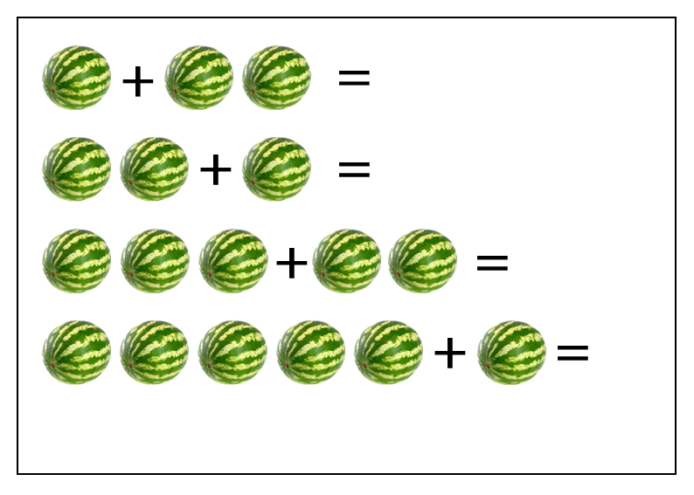
Задание 2.
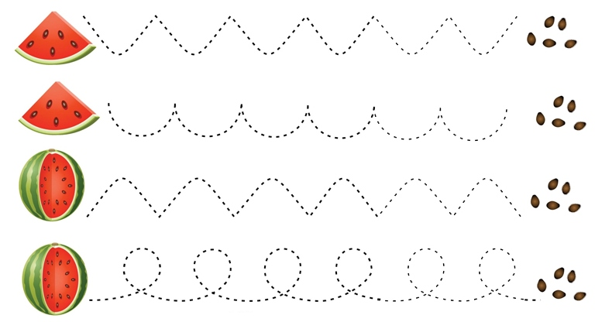

Задание 3.
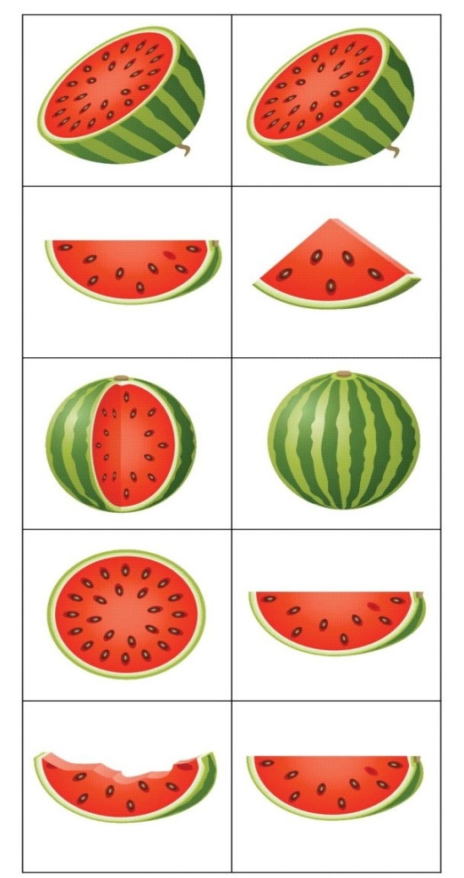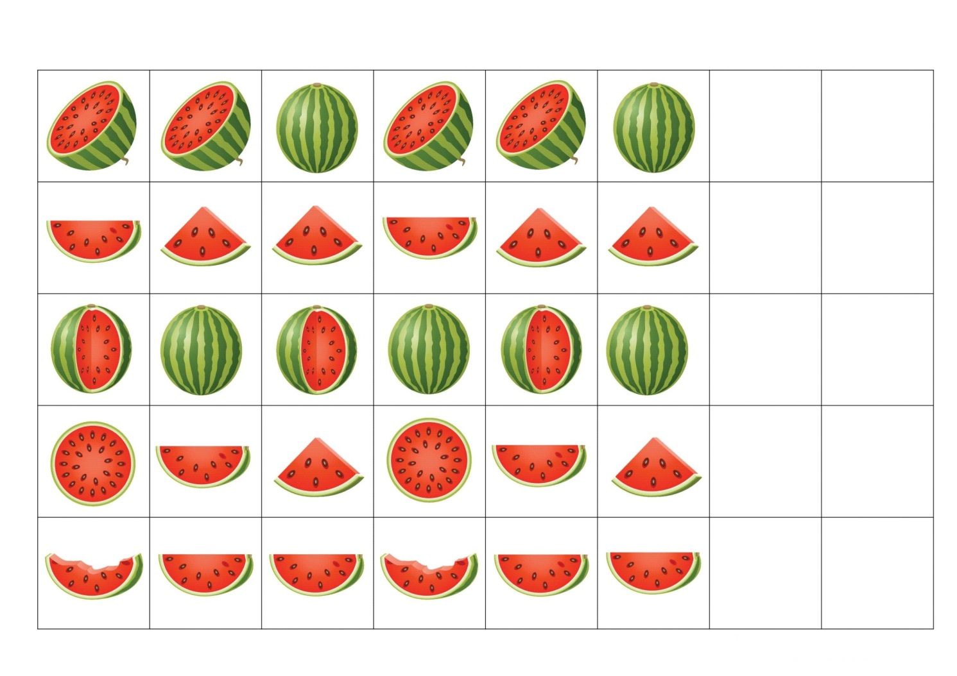

Задание 4.
Схемы: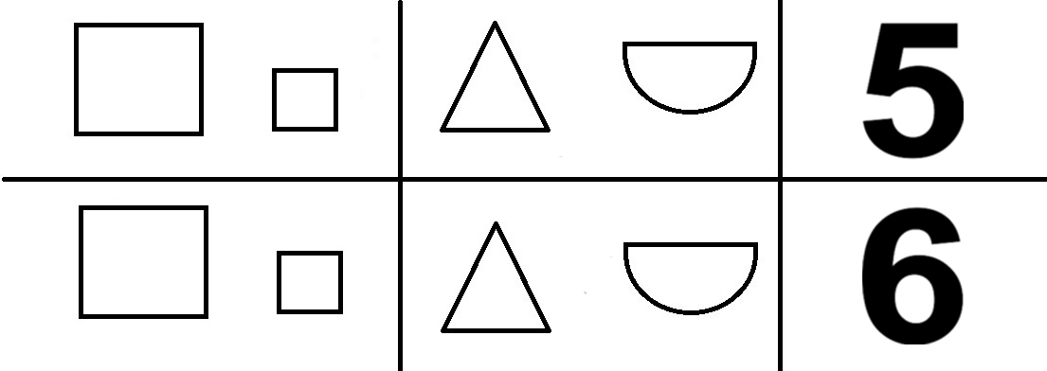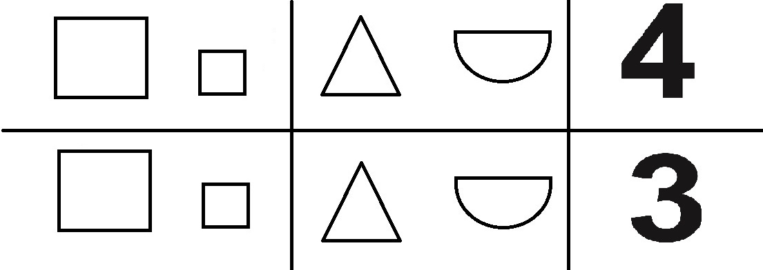

Варианты ответов:
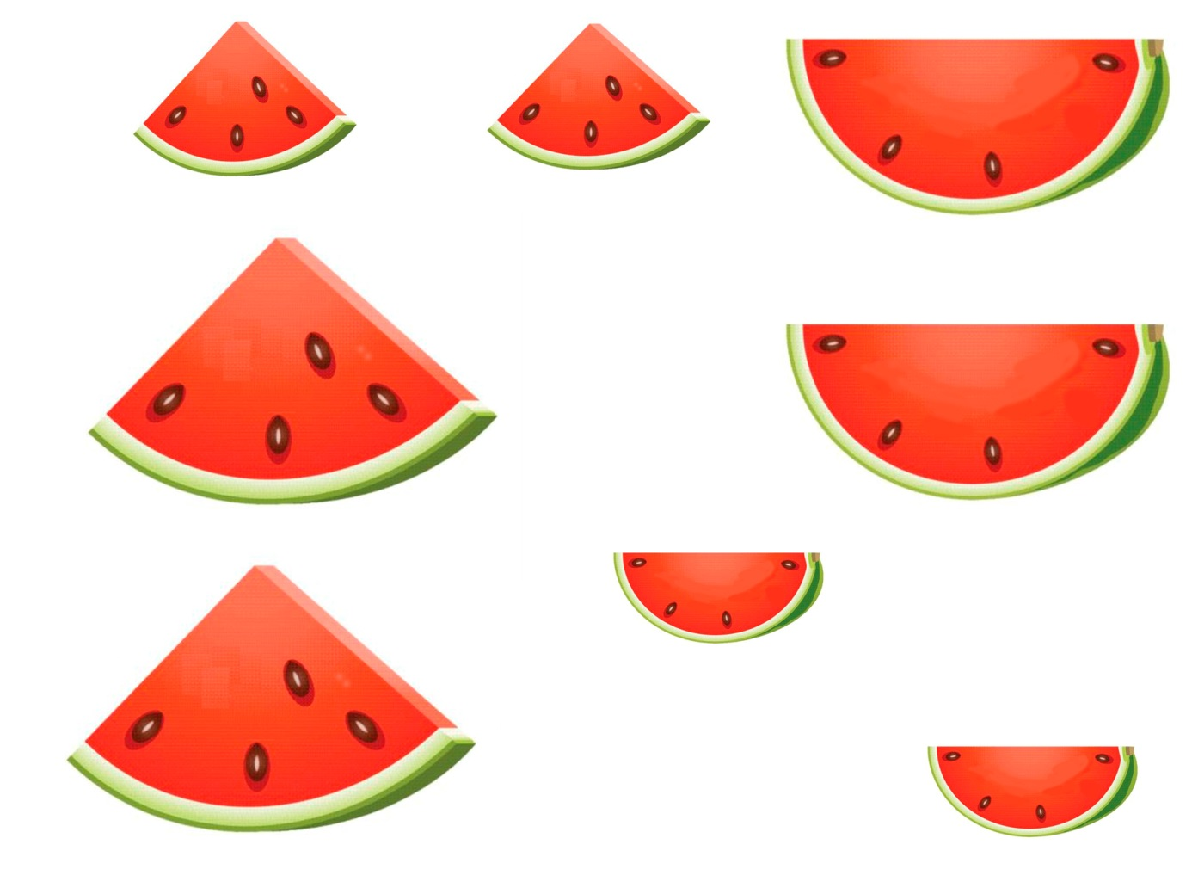
Задание 5.
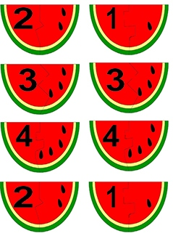
Задание 6.
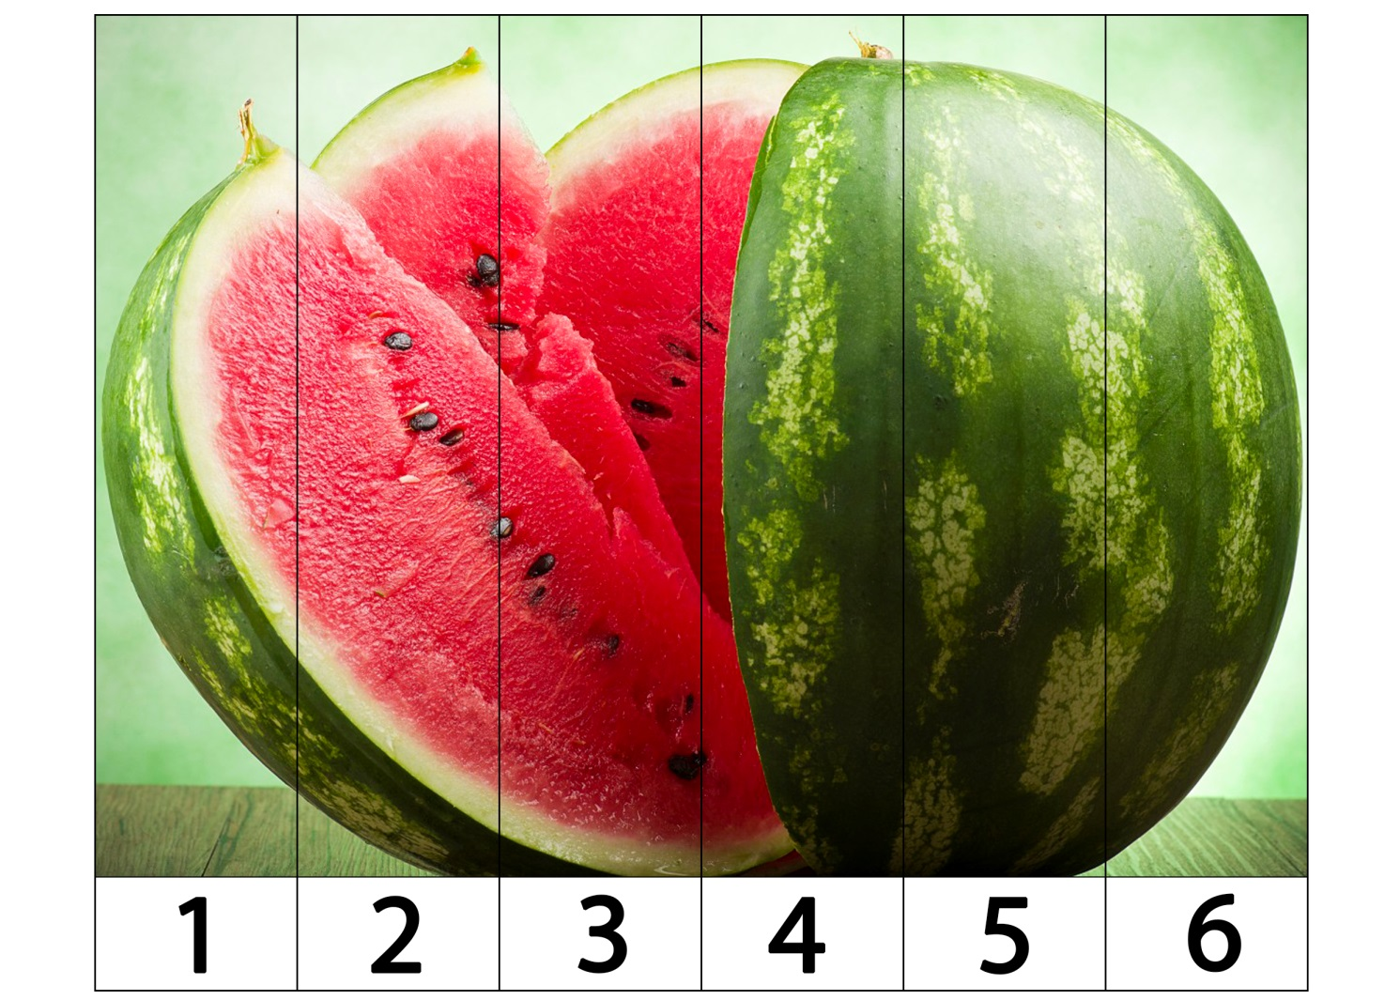
Задание 7.
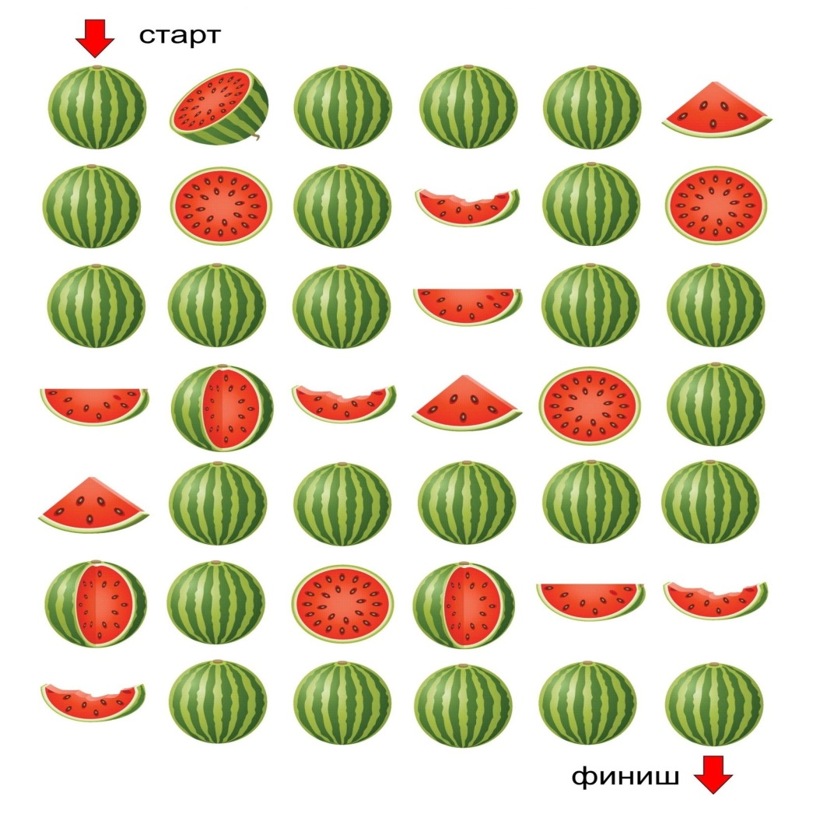

Приложение 2.



 